BYÅKERSBACKEN NORRA SAMFÄLLIGHETSFÖRENING

ÅRSSTÄMMA 2025

Styrelsen kallar till ordinarie årsstämma
Måndagen den 26 maj, klockan 19:00
i Gula skolan (mitt emot Oxie kyrka)

Styrelsen hälsar er
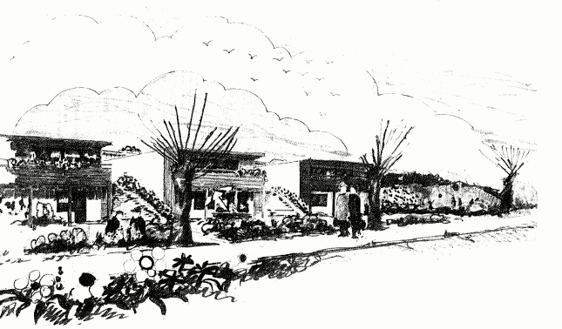
välkomna

Debiteringslängd finns tillgänglig hos ordförande Jan Lysell
Hammarbacksvägen 76, tel: 040-545231

Bilagor till denna kallelse:
Bilaga 1 Dagordning för ordinarie årsstämma 2025
Bilaga 2 Styrelsens verksamhetsberättelse för år 2024
Bilaga 3 Årsredovisning för år 2024. Resultat- och balansrapport 2024
Bilaga 4 Resultat 2024 mot budget 2024
Bilaga 5 Förslag på budget för år 2025
Bilagor Motioner samt förslag från styrelsen

Samtliga bilagor finns att hämta på vår hemsida.
Du som inte har denna möjlighet hör av dig i god tid innan stämman.

www.hammarbacken.com

